Aufgabensammlung 5: Modularisierung mit FuBas und Klassen
Inhaltsverzeichnis
Aufgabensammlung 5: Modularisierung mit FuBas und Klassen 1
Voraussetzungen 2
Wichtige Konzepte: 2
Abgabemodalitäten 2
Ziele dieser Aufgabensammlung 2
Aufgabe 0: Neues Programm erstellen 3
Aufgabe 1: Funktionsbausteine suchen 3
Aufgabe 2: Funktionsbausteine verwenden 3
Aufgabe 3: Dateien auf Server schreiben 3
Aufgabe 4 (optional): Eigenen FuBa schreiben 4
Aufgabe 5: Klassendeklaration und Implementierung 4
Aufgabe 6: Klassen instanzieren und verwenden 4
Aufgabe 7 (Optional): ORM-Read mit statischen Methoden 4

Voraussetzungen
- Laufendes SAP-System (Server und Client).
- Benötigte Transaktionen: SE80 (Object Navigator), SE11 (Data Dictionary), SE37 (Function Builder) und SE24 (Class Builder)
- Konzepte aus Aufgabensammlung 1, 2, 3 und 4 verstanden.

Wichtige Konzepte:
Funktionsgruppen und Funktionsbausteine. Objektorientierung mit Klassen und Objekten in SAP ABAP.
Buchkapitel 7 (ab Seite 254), Kapitel 8.

Abgabemodalitäten
- Beantworten Sie die Aufgaben der Reihe nach im Dokument mit Screenshots und passenden Beschreibungen.
- Erstellen Sie einen kurzen Videotagebuch-Eintrag (ca. 5min), in dem Sie nachweisen, dass Sie die untenstehenden Ziele erreicht haben. Geben Sie das Dokument und den Link zum Video im moodle-Kurs ab.

Ziele dieser Aufgabensammlung
Studierende können…
…den Zweck von Funktionsgruppen und Funktionsbausteinen erklären.
- Funktionsgruppen beinhalten Funktionsbausteine
- FuBas kapseln Funktionalität und sind parametrisierbar
- können global aufgerufen werden
- Variabel über Parameter (Ein-/Ausgabeparameter)
…fertige Funktionsbausteine nutzen, indem deren Schnittstelle bedient wird.
- 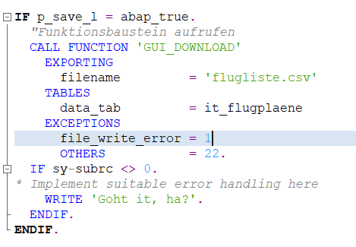
…eigene Funktionsbausteine erstellen, inklusive dem Definieren von Ein-/Ausgabeparametern und passenden Ausnahmen.
…fertige Klassen instanziieren und eigene Klassen (programmlokal oder im Dictionary) erstellen und mit deren Instanzen arbeiten.
…den Class Builder verwenden, um global wiederverwendbar Klassen zu erstellen.
…die bekannten OO-Prinzipien aus POS/FSE auf SAP ABAP umlegen.

Aufgabe 0: Neues Programm erstellen
Kopieren Sie Ihr Programm aus AA4 und geben Sie der Kopie dem Namen YNachname_AA5 an. Es geht wieder um eine Erweiterung des Programms. Kurz zusammengefasst: Die Inhalte der internen Tabelle sollen nun durch den SAP-Client als csv-Datei gespeichert werden können. Zudem sollen die Inhalte zu Logging-Zwecken auch auf dem SAP-Server als csv-Datei abgelegt werden können. Dafür werden verschiedene Funktionsbausteine genutzt.

Aufgabe 1: Funktionsbausteine suchen
Suchen Sie alle Funktionsbausteine, die mit „GUI“ im Namen beginnen. Verwenden Sie dazu die Transaktion SE37 (Function Builder).
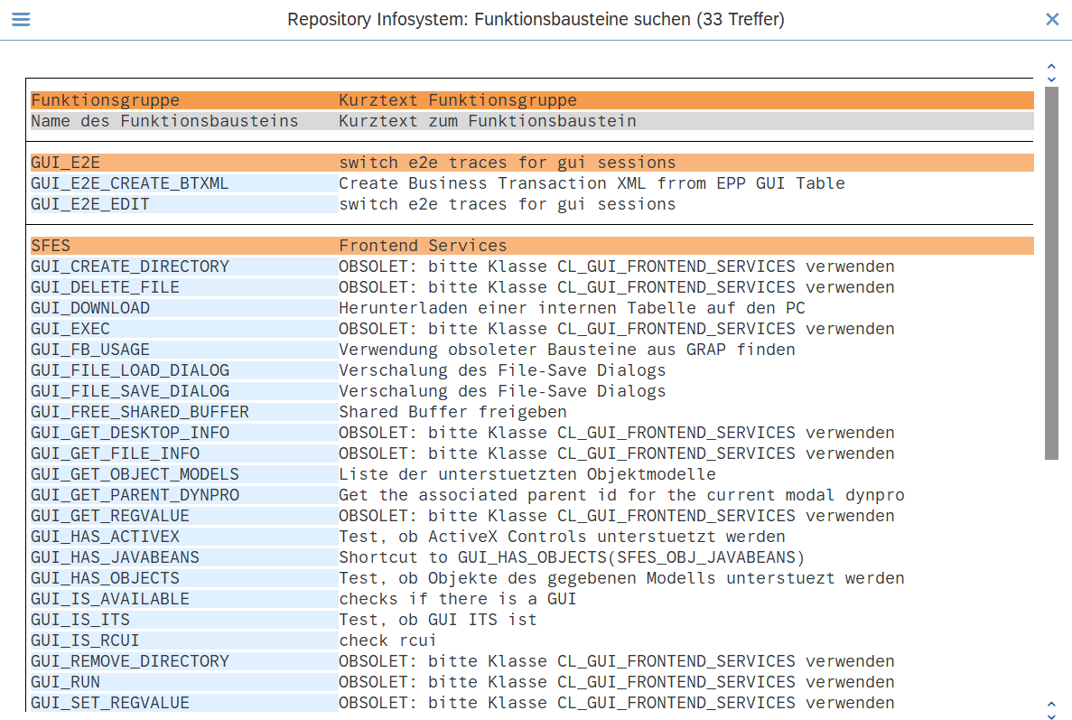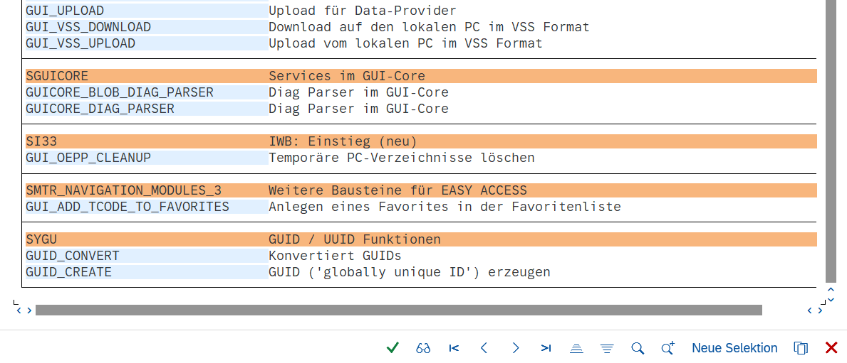

Aufgabe 2: Funktionsbausteine verwenden
Definieren Sie im Selektionsbildschirm einen Parameter als Checkbox p_save_l. Wenn dieser angehakt wird, soll die erzeugte Liste (interne Tabelle) auf dem lokalen PC als fluege.csv gespeichert werden.
- Verwenden Sie dazu den Funktionsbaustein GUI_DOWNLOAD. Sehen Sie sich die Schnittstelle des Bausteins an und geben Sie alle Pflichtparameter (IMPORTING, EXPORTING) an, die zum Verwenden des FBs benötigt werden.
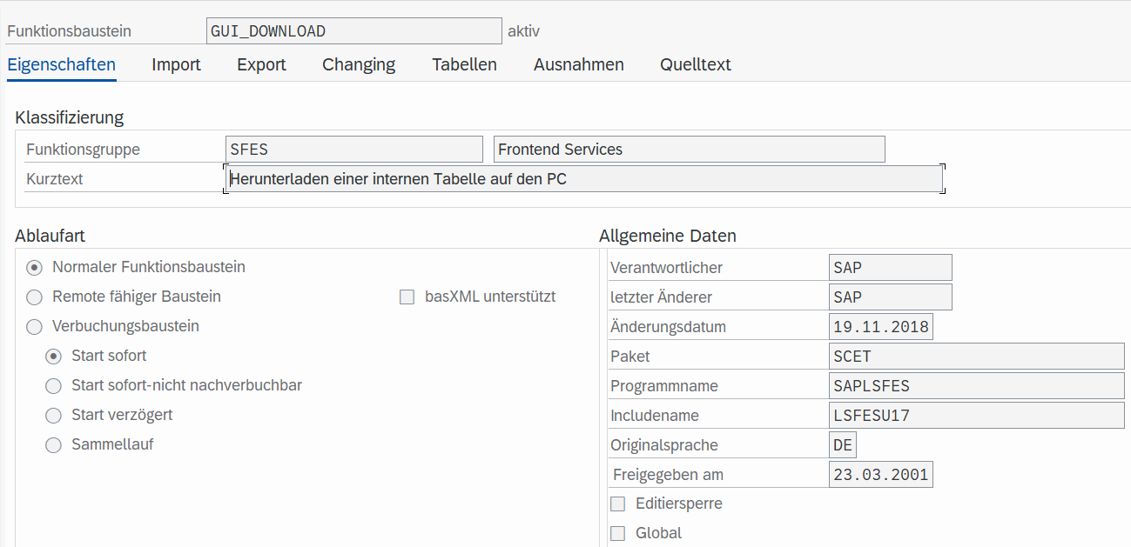
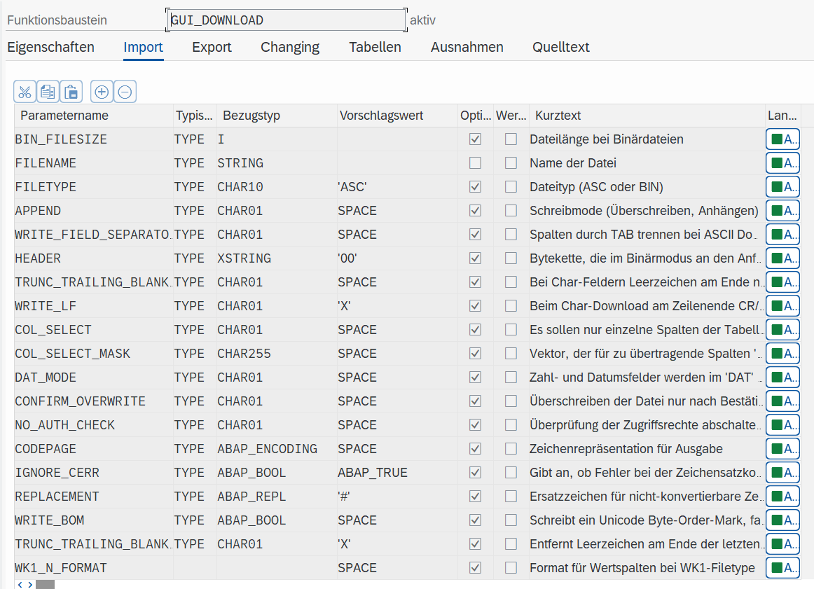
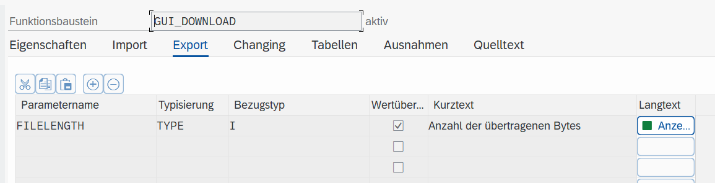

- Sehen Sie mit Hilfe des Verwendungsnachweises in anderen Programmen nach, die diesen FUBA verwenden. Sehen Sie sich auch die F1-Hilfe an und schauen Sie die Deklaration des FuBas in SE37 an.

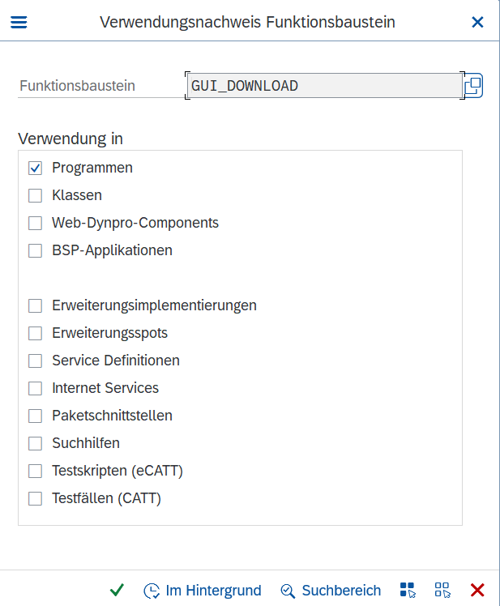
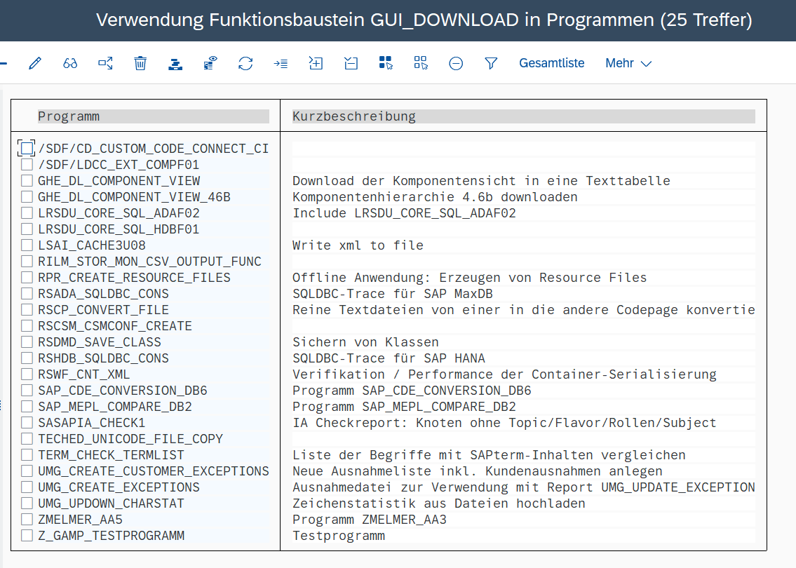

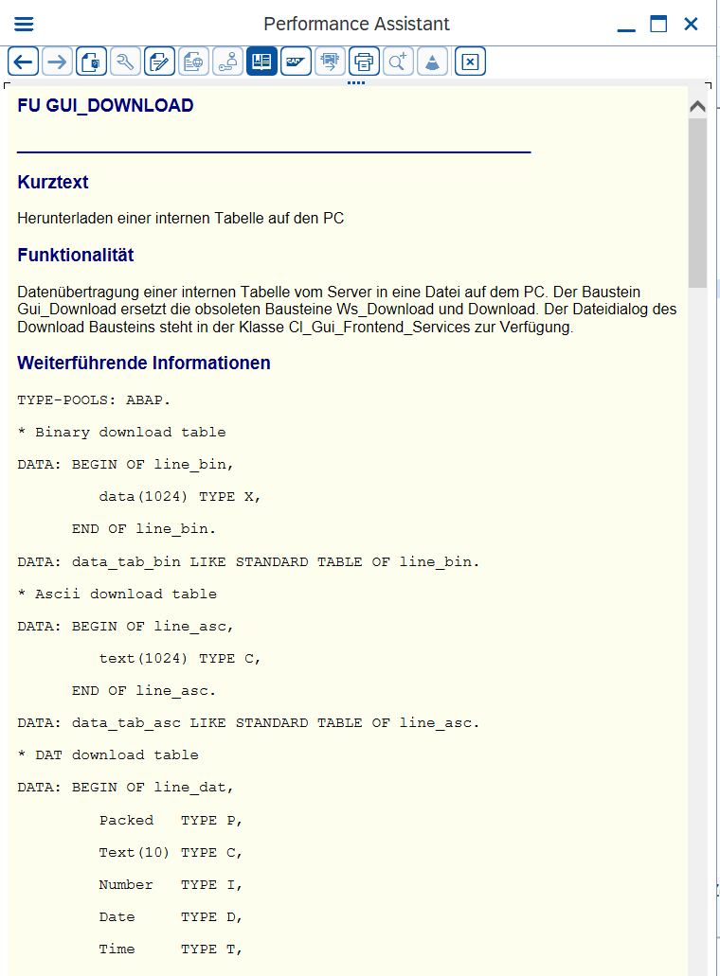

- Rufen Sie den FUBA so auf, dass dieser erst nach Bestätigung Dateien überschreibt. Finden Sie die richtigen Import-Parameter.
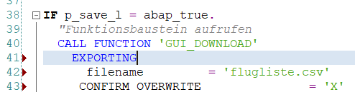

Kontrollieren Sie, ob tatsächlich eine Datei auf Ihrer lokalen Platte angelegt wurde. Hinweis: Normalerweise werden diese Dateien im Dokumente-Ordner in einem SAP-Unterordner abgelegt.
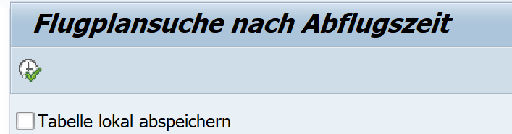
Abbildung 1: Beispiel für einen Parameter als Checkbox

Aufgabe 3: Dateien auf Server schreiben
Deklarieren Sie einen Parameter p_save_s vom Typ BOOLEAN als Checkbox. Die Flugliste soll ohne weitere Prüfung am Server im logischen Dateipfad TMP in die Datei fluege.csv geschrieben werden. Sie benötigen dazu den FuBa FILE_GET_NAME_USING_PATH. Dieser FuBa liefert den richtigen logischen Dateinamen (das Dataset) zurück und will dafür als Parameter den logischen Pfad und den gewünschten Dateinamen. Entnehmen Sie alle nötigen Details der Hilfe, dem Verwendungsnachweis bzw. dem FuBa selbst.
Für das Speichern auf dem Server benötigen Sie außerdem folgende Befehle. Von der Logik her:
- Variable für den Pfad definieren
- Mit Hilfe des FuBas die Variable ds_save mit einem gültigen Pfad befüllen. Dazu müssen Sie den FUBA mit den richtigen Parametern aufrufen.
- Pfad schreibend im Text-Modus öffnen (vgl. Java Output Streams oder PHP file_put_contents)
- Textinfo in das Dataset (den Stream) schreiben
- Dataset schließen (und damit freigeben)
DATA ds_save TYPE string.
OPEN DATASET ds_save IN TEXT MODE ENCODING DEFAULT FOR OUTPUT.
TRANSFER ‘Bisschen Text‘ TO ds_save.
CLOSE DATASET ds_save.
Prüfen Sie, ob die Datei am Server liegt mit der Transaktion al11.
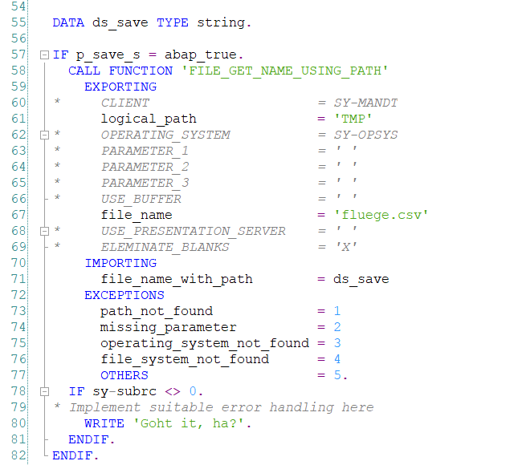
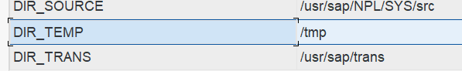
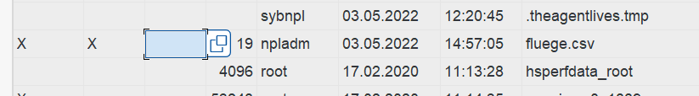
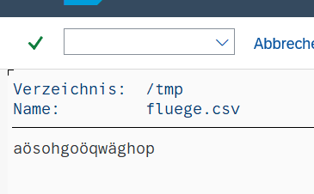

Aufgabe 5: Klassendeklaration und Implementierung
Erstellen Sie eine programmlokale Klasse lcl_fluginfo, indem Sie erst die Schnittstelle (die Definition) und danach die Implementierung programmieren.
Die Klasse soll so aussehen:
lcl_fluginfo
- | Flugdatum
- | Flugnummer
- | Fluggesellschaft
- | Von
- | Nach
- | Abflugszeit
- | Ankunftszeit
+ | setAnkunftszeit(neueAnkunftzeit) /*Verspätung*/
+ | printLine() /*Druckt den Flug in einen Report*/

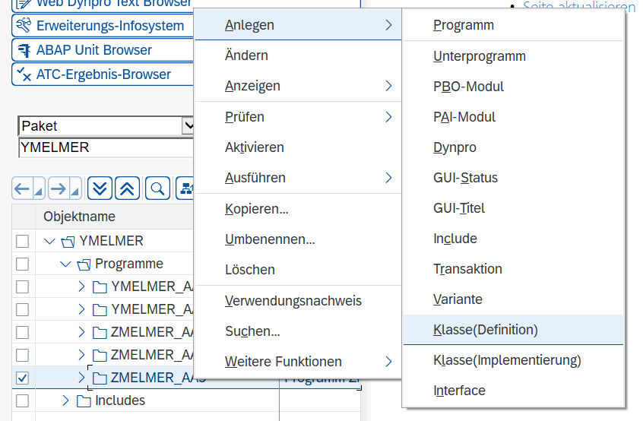

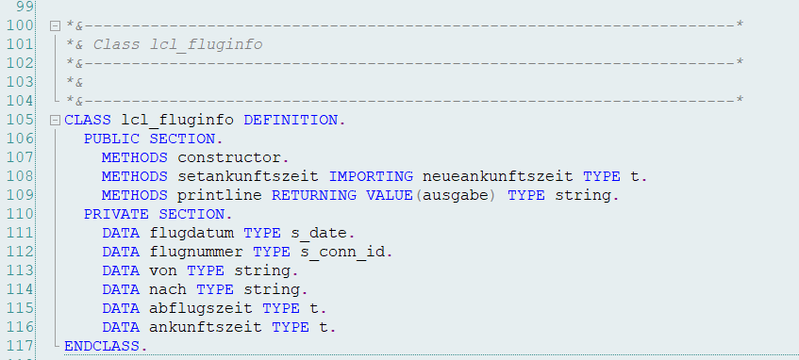

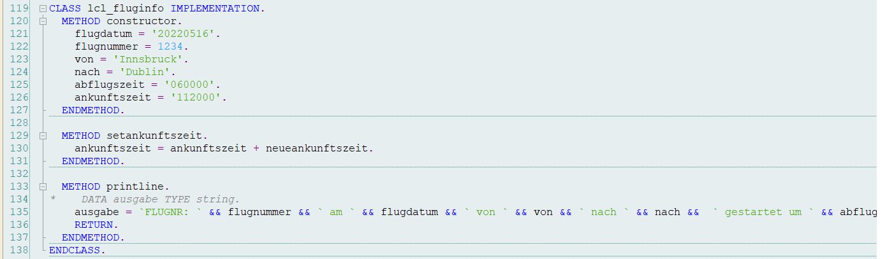

Aufgabe 6: Klassen instanzieren und verwenden
Erstellen Sie eine Instanz der Klasse, und befüllen Sie über den Konstruktor alle Datenfelder nach Ihren Wünschen (Ihre Wunschdestination, etc.). Rufen Sie die Methode printLine auf. Diese sollte den Flug mit allen relevanten Daten im Report drucken.
Ihr Flug hat Verspätung. Rufen Sie die Setter-Methode auf und setzen Sie das Datenfeld „Ankunftszeit“ damit auf einen neuen Wert.

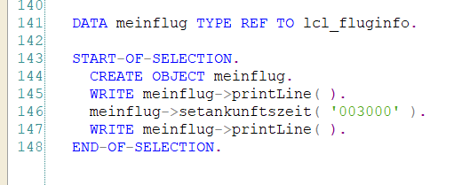

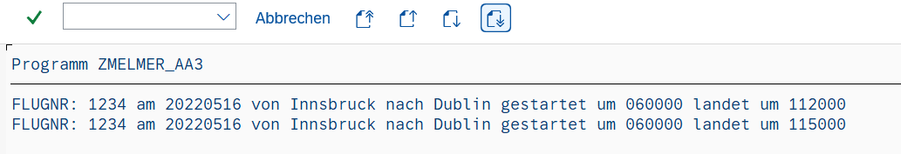

Aufgabe 7 (optional): ORM-Read mit statischen Methoden
Ergänzen Sie eine statische Methode getFlugByNumber, die aus den Datenbanktabellen einen Flug holt, ein Objekt instantiiert und dieses mit den DB-Daten befüllt.
lcl_flug
- | Flugdatum
- | Flugnummer
- | Fluggesellschaft
- | Von
- | Nach
- | Abflugszeit
- | Ankunftszeit
+ | setAnkunftszeit(neueAnkunftzeit) /*Verspätung*/
+ | printLine() /*Druckt den Flug in einen Report*/
+ | getFlugByNumber(nr)  /*Holt einen/den Flug mit Nr x aus den DB-Tabellen und gibt ein lcl_flug-Objekt zurück*/

class builder

